Mille Høj Lauridsen
MDU E25D | Erhvervsakademi aarhus
Eksamen UX/UI design og UX og konstruktion
multimediedesign 1. semester
Optimering af LUMINA one landingpage
Dato: 9/12 2025

Det var udfordrende at komme i gang med opgaven. Jeg ville gerne lave en think aloud test og finde fejl og mangler på den måde. Jeg stod bare med et problem: min landingsside var ikke brugbar at lave en analyse eller test på. Så det kunne ikke lade sig gøre. Når jeg kiggede på min opgave med et kritisk øje, kunne jeg dog se masser af fejl og mangler, jeg gerne ville forbedre. Heuristisk analyse. Med mig selv som ekspert. Så jeg satte nogle konkrete og ret optimistiske mål for mig selv:

  - UI/UX design (Figma)
Mål:
Lave en ny persona ud fra research.
At gøre siden interaktiv og lave et designsystem.
Anvende components, animationer og interaktioner.
Optimere og oprette variabler til day-mode og night-mode.
Løbende udføre heuristisk analyse på siden -klar til at forsætte den iterative proces.
Lave en low-fidelity app – for at give en ide til den app, der var en del af den originale opgavebeskrivelse.

  - UX og konstruktion (kodning)
Mål:
Retskrive koden med ny læring (anvende flexbox korrekt i CSS, udskrive <br>, gøre HTML kortere)
Skrive og anvende en JSON fil og implementere mere JavaScript i koden, så siden bliver mere interaktiv.
Ændre day/night mode til JavaScript variabler i stedet for to separate HTML filer
Oprette en underside (productsite), så knapper og links på siden får en funktion.

UI/UX design
Ny persona:
Under første projekt oplevede vi i gruppen en generel uoverensstemmelse med den givne målgruppe/opgavebeskrivelse og de personer, vi fik fat på, da vi lavede research på målgruppen.
I opgavebeskrivelsen stod der at højtaleren var skabt til unge kvinder, der elsker musik, fester, picnic i parken, yoga på stranden og hyggelige sammenkomster. Der stod også en pris på højtaleren, der var 1995 kr. På samme tid var målgruppen defineret:
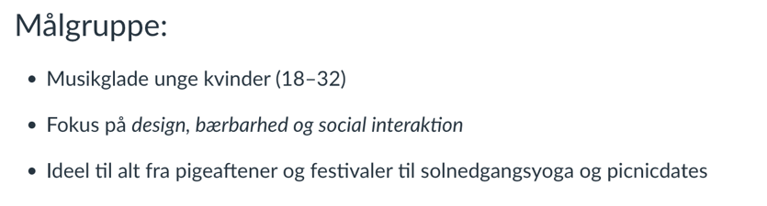
Figur 1: Målgruppe fra opgavebeskrivelsen til landingpage

Vores research (3 personlige interviews på skolen og et spørgeskema udsendt til kvinder i målgruppen med 23 svar) gav dog et lidt andet resultat:
Kvinderne i alderen 18-32 svarede følgende:
- De køber ikke deres højtaler selv.
- Hvis de gør, bruger de 500-1500 kroner på den.
- De dyrker IKKE yoga – og bruger den mest til fester eller sammen med veninder.
Adspurgt en vejleder under projektet fik vi ikke lov til at ændre i målgruppen eller på produktets pris. Det har jeg valgt at gøre nu -og lavet en ny persona (se bilag 1: persona-landingpage).

Designvalg:
Jeg har valgt stadig at beholde funktionen med day/night for at imødekomme målgruppens to primære måder at bruge en højtaler på: veninder og fest.
Generelt har jeg valgt at lægge fokus på optimeringen af min prototype. Jeg har vurderet af mange af de designvalg, vi tog, da vi udviklede vores prototype, stadig er relevante. Ved optimeringen af min prototype i figma (med variabler og components) er det nu også nemmere at ændre i designet mere globalt. Så hvis man med en undersøgelse valgte at ændre fx farvepaletten eller CTA’er, ville det nu være meget mere enkelt og nemt.
Både fordi de forskellige elementer er lavet som components (både Cards, ikoner, karruseller og knapper) – og fordi det hele er blevet sorteret på forskellige navngivne pages.

Til sidst valgte jeg også at dykke lidt ned i opgavebeskrivelsens anden del: Social connect app.
Jeg lavede en flowchart for at få og vise min generelle ide til, hvad sådan en app ville skulle kunne. En app der både er et socialt medie inspireret af instagram og en måde at forbinde en højtaler med andre -inspireret af sonos’ app.

UX konstruktion:
Den originale løsning på kodning i landingpage var et rigtig godt udgangspunkt at tage fat i. Vi havde sat os ind i koden og forstået processen allerede dengang – og derfor var det optimalt at gribe fat i igen. Dog var der mange løsninger, der kunne optimeres. Jeg valgte derfor at starte med et clean slate og udvælge, hvad jeg gerne ville bruge, og hvad jeg gerne ville optimere. Her er de vigtigste optimeringer:

1: variabler
Variablerne var vigtigt for mig at få styr på. De var defineret på figma og derfor var det relativt hurtigt at konvertere med et plugin: Figma to css code. Der var også brugt variabler i det gamle projekt, men jeg har tilføjet og ændret -og det skulle med. FX en generel baggrundsfarve -der senere med js bliver ændret på night-mode.

2: Flexbox
I Figma er næsten alt blevet sat op med auto-layout. Det har givet mig en bedre forståelse for, hvordan man bruger flexbox på VS code. Derfor er alt kode blevet stylet med flexbox – hvilket også giver et mere dynamisk site, når man gør vinduet mindre. Det skulle gerne være til at gribe fat på med @media, men det er ikke noget, jeg har valgt at lægge mit fokus på.
3: JSON og JavaScript
Det har dog været vigtigt for mig at sætte mig mere ind i, hvad JSON og JS kan bruges til på sådan en side. Derfor valgte jeg også LP projektet, hvor jeg kunne prøve selv – helt fra bunden. Jeg har skrevet min egen JSON fil og med vejledning fået brugt den på min side med DOM-manipulation. Det har været en meget frustrerende -men meget tilfredsstillende proces. Derfor kan man nu ændre produktinformationen på siden via JSON filen og har dermed et mere dynamisk site
Derudover har jeg lavet en karrusel slider med billeder af produktet. Med mere tid ville jeg sætte mig ind i hvordan man med js kan erstatte billederne i karrusellen med billeder fra JSON filen – så de ændrede sig med min selectProduct() funktion.

4: Day/night toggle
Vores originale løsning til day/night toggle var to forskellige CSS og HTML filer (en til day og en til night) med et kort js afsnit der lyttede til om toggle var checked eller ikke. Det tænkte jeg helt klart kunne optimeres – nu hvor jeg har brugt tid på at lave variabler. Jeg kiggede på den originale kode med if/else funktionen undersøgte, hvordan man kan ændre i CSS’en fra js. Det kan man med setProperty funktionen, der går ind, finder det givne sted og ændrer det, der er angivet i variablen. Derfor ændrede jeg også baggrundsbilledet i hero sektionen til en variabel. Derefter brugte jeg den originale kode fra før til at sætte en eventlistener på togglen, så den nye funktion med ændringer i CSS’en bliver fyret af, når toggle = checked – og med en default som er det samme som den givne variabels værdi til at starte med.
Figur 2: Original kode fra 1. projekt
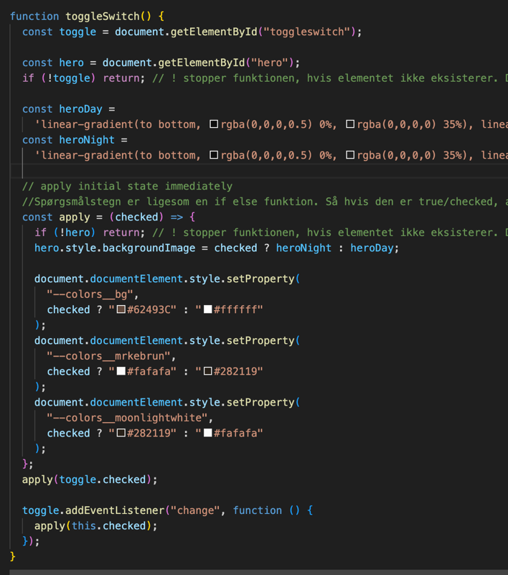
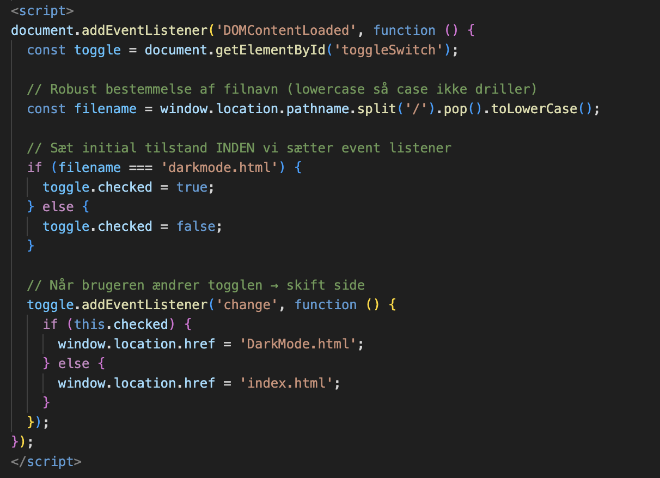
Figur 3: Ny, optimeret kode fra eksamensprojekt

Status og læringsproces:
Hvor jeg er nået til nu er ikke et færdigt produkt. Det er dog et bedre udgangspunkt for at lave tests og arbejde videre på. Jeg har i løbet af processen selv lavet tests og fået medstuderende til at teste prototypen. Jeg fik lavet en heuristisk analyse af min medstuderende Anna, som udfyldte et skema (se figur 4) – og foretaget ændringer for at forbedre brugeroplevelsen.
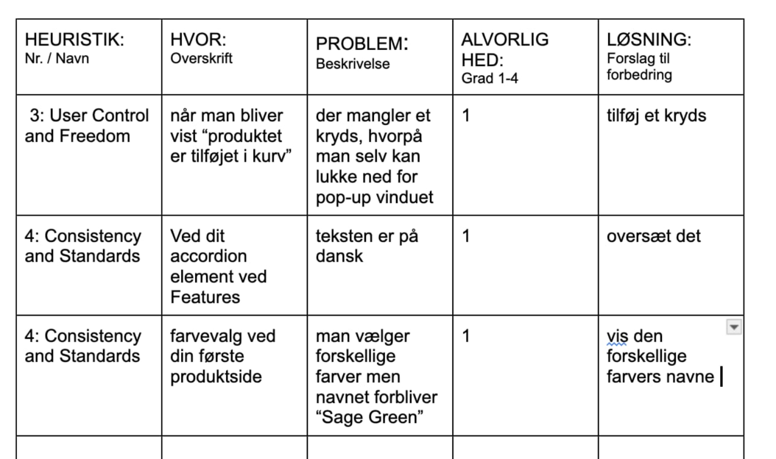
Figur 4: heuristisk analyse foretaget af Anna Dueholm Sørensen

Der er stadig optimeringer at lave - som fx at inddrage billeder fra JSON filen i karrusellen eller at kode modaler til overlays som kurv, ”tilføjet til kurv” og login formular. Man kunne også arbejde videre med appen. Dette kunne være udgangspunktet for videre arbejde.

